Анализ чувствительности в Excel (анализ «что–если», таблицы данных)
Признаком качественно выполненного инвестиционного проекта является наличие анализа чувствительности параметров модели. Как результирующий итог модели (например, внутренняя норма доходности – IRR или объем инвестиций), поведет себя при том или ином изменении исходных посылок? Понятно, что это не единственная область, где анализ чувствительности востребован…
Если итог получен в результате сложных вычислений, то влияние отдельных параметров очень удобно оценивать с помощью анализа «что–если». Рассмотрим последовательность действий для использования этого механизма.
Допустим, вам надо провести анализ чувствительности внутренней нормы доходности следующего инвестиционного проекта (см. также Excel-файл):
 | Сумма | Дата |  | Разовый отток | -1 000 000р.
Инвестиции (отток) | -1 000 000р. | 01.янв.08 |  | Рост инвестиций | 0%
Инвестиции (отток) | -1 000 000р. | 31.янв.08 |  | Разовый приток | 250 000р.
Инвестиции (отток) | -1 000 000р. | 01.мар.08 |  | Рост доходов | 0%
Инвестиции (отток) | -1 000 000р. | 01.апр.08 |  |  | Внутренняя норма доходности
Инвестиции (отток) | -1 000 000р. | 01.май.08 |  |  | 16,5%
Инвестиции (отток) | -1 000 000р. | 01.июн.08
Доходы (притоки) | 250 000р. | 01.июл.08
…
Доходы (притоки) | 250 000р. | 31.окт.10
Доходы (притоки) | 250 000р. | 01.дек.10
Как повлияет на доходность проекта, снижение расходов на 3%? или увеличение на 5%? Как изменится доходность проекта при росте месячного дохода на 2% или при уменьшении месячного дохода на 8%?
Ответы легко получить, применив анализ «что–если», точнее одну из опций этого анализа – «таблицу данных»:
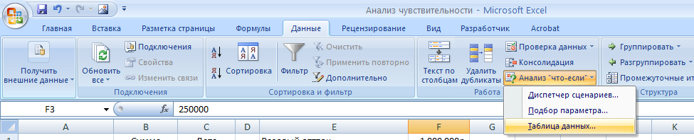
- Разместите на листе ячейку с итоговой формулой. В нашем случае это ячейка F6, содержащая формулу: =ЧИСТВНДОХ(B2:B37;C2:C37)
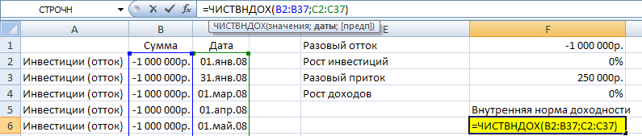
- На одну ячейку левее, то есть в ячейку Е6, введите название параметра, изменения которого мы будем изучать. В нашем примере «Рост инвестиций» (уменьшение инвестиций соответствует отрицательному проценту).
- Под этим названием введите значения параметра. В нашем примере это значения от -10% до 10% в ячейках Е7:Е17.
- Выделите диапазон, который включает итоговую формулу (F6), заголовок (Е6) и значения параметра (Е7:Е17). В нашем примере диапазон Е6:F17.
- Выберите вкладку Формулы. Пройдите по меню Анализ «что–если» Таблица данных…
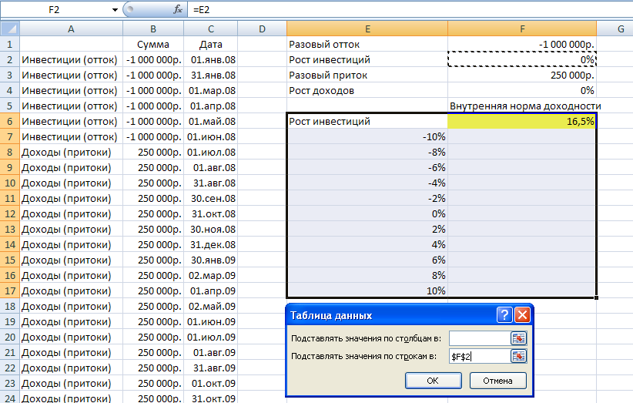
- В открывшемся меню в поле Подставлять значения по строке в: выберите ячейку, в которой содержится значение параметра, использовавшееся при расчете итоговой формулы (F6). В нашем примере надо сослаться на ячейку F2. На самом деле ячейка F6 не ссылается на F2, но зато ячейка F6 ссылается на ячейки В2:В7. А ячейки В2:В7, в свою очередь, ссылаются на F2. То есть, такого рода процедура позволяет анализировать любой параметр, который на каком-то этапе влияет на значение в итоговой формуле (F6).
- В ячейках F7:F17 появятся значения доходности при уменьшении / увеличении
инвестиций ± 10%. Строим график для презентации руководству!
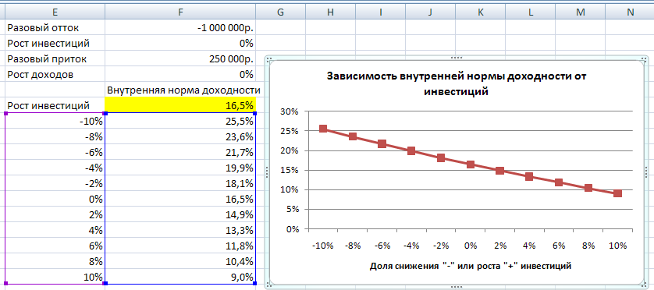
- Аналогично обрабатываем данные для получения графика чувствительности внутренней нормы доходности от роста / уменьшения доходов по проекту. Поскольку доходы планируются не столь точно, как расходы, диапазон расширяем до ± 40%
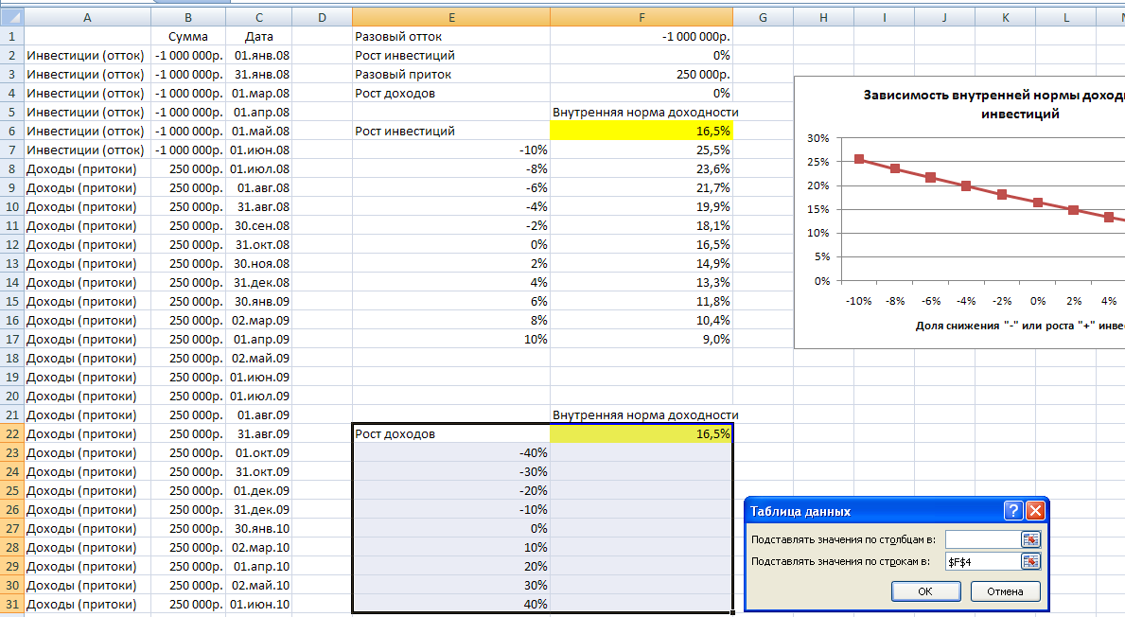

В качестве домашнего задания изучите, как располагать таблицу данных не по вертикали, а по горизонтали.
И еще, помните, что в результате создания таблицы данных вы получаете формулу массива. Например, в ячейках F7:F17 отражаются формулы в фигурных скобках. Не пытайтесь изменять формулы в отдельно взятых ячейках! Хлопот не оберетесь…
